新 书 推 荐

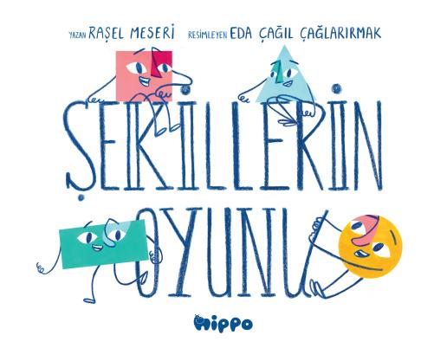
中文书名：《形状游戏》
英文书名：THE GAME OF THE SHAPES
作 者：Raşel Meseri and Eda Çağıl Çağlarırmak
出 版 社：Hippo Kitap
代理公司：ANA/Emily Xu
页 数：40页
出版时间：2021年9月
代理地区：中国大陆、台湾
审读资料：电子稿
类 型：儿童知识绘本

内容简介：

一本让孩子们喜欢几何的图画书！

四个互不相似但形影不离的朋友：正方形、长方形、三角形和圆形。他们整天花时间玩各种各样的游戏，有一天他们决定玩一个全新的游戏。他们开始制定新游戏的规则，而他们每个人的独特性都会为这个新游戏增加不同的维度，他们一起玩这个新的游戏，非常开心。《形状游戏》由作家拉谢尔·梅塞里创作，插画家埃达·卡吉尔·卡格拉马克为其绘制插图。

作者简介：

拉谢尔·梅塞里（Raşel Meseri）出生于伊兹密尔，毕业于爱琴海大学美术学院影视系。除了创作儿童读物、小说和戏剧外，她还画画，拍摄各种纪录片和短片。系列儿童读物《笔的公园》已有三本在土耳其出版，在荷兰出版了两本。2018年她在阿姆斯特丹参加了主题为“无聊的政治”的艺术展览。目前她仍住在伊兹密尔，继续写作和绘画。
埃达·卡吉尔·卡格拉马克（Eda Çağıl Çağlarırmak）于 1995 年出生于伊兹密尔。她毕业于伊兹密尔光明美术高中绘画系，本科就读于马尔思南美术大学平面设计系。从高中起，她就开始参加许多小型和大型展览。她绘制的儿童读物在土耳其和国外出版。目前她以自由插画师和平面设计师的身份工作。

内页插图：

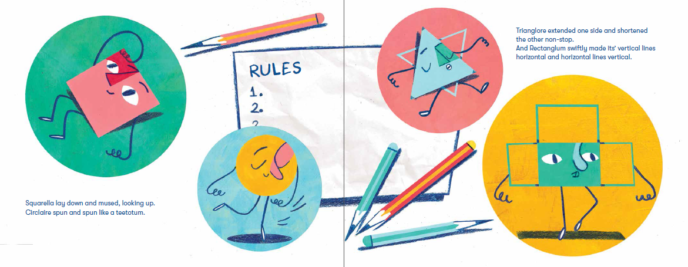
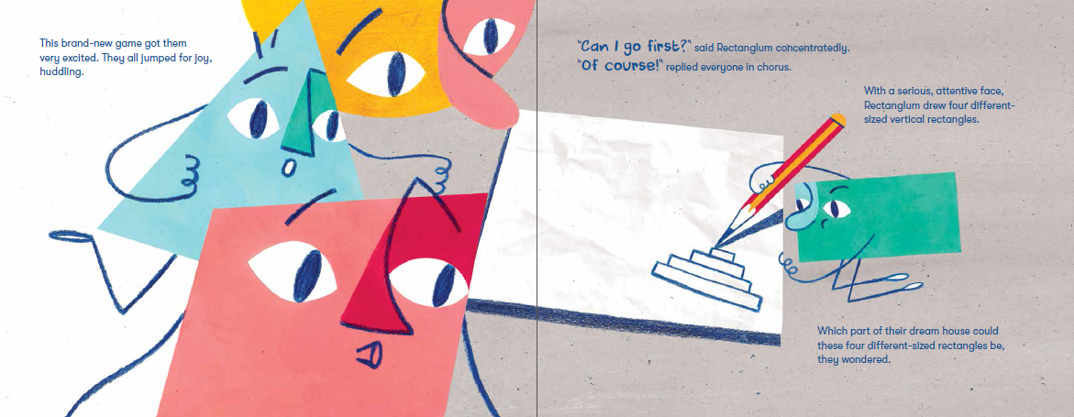
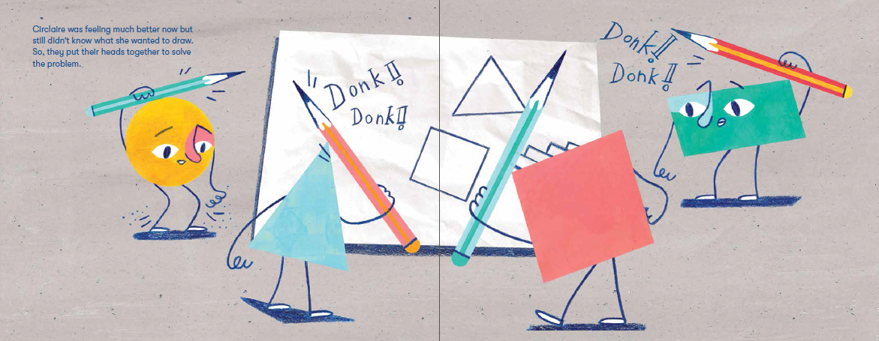

谢谢您的阅读！
请将回馈信息发至：Emily@nurnberg.com.cn
徐书凝 (Emily Xu)
安德鲁﹒纳伯格联合国际有限公司北京代表处
北京市海淀区中关村大街甲59号中国人民大学文化大厦1705室, 邮编：100872
电话：010-82504206
传真：010-82504200
Email: Emily@nurnberg.com.cn
网址：www.nurnberg.com.cn
微博：http://weibo.com/nurnberg
豆瓣小站：http://site.douban.com/110577/
微信订阅号：安德鲁书讯

